黄山市2016～2017学年度第二学期期末质量检测
高一生物试题
1．下列有关孟德尔一对相对性状杂交实验的说法中正确的是
①豌豆是自花传粉植物，实验过程免去了人工授粉的麻烦
②解释实验现象时，提出的“假说”是：F₁产生配子时，成对的遗传因子分离
③解释性状分离现象的“演绎”过程是：若F₁产生配子时，成对的遗传因子分离，则测交后代出现两种表现型，且比例接近1︰1
④“豌豆在自然状态下一般是纯种”属于孟德尔假说的内容
A．①③④
B．②③
C．②④
D．①②
2．艾弗里的实验中，用DNA酶处理从S型活菌中提取的DNA后与R型菌混合培养，结果发现培养基上仅有R型菌生长。设置本实验步骤的目的是
A．证明R型菌生长不需要DNA
B．补充R型菌生长所需要的营养物质
C．与“以S型菌的DNA与R型菌混合培养”的实验形成对照
D．直接证明S型菌DNA不是促使R型菌转化的因素
3．“噬菌体侵染细菌的实验”是研究遗传物质的经典实验，主要过程如下：①标记噬菌体→②噬菌体与细菌混合培养→③搅拌、离心→④检测放射性。下列叙述正确的是
A．②中少量噬菌体未侵入细菌会导致实验失败
B．③的作用是加速细菌的解体
C．④的结果是沉淀物中检测到放射性
D．①需要利用分别含有³⁵S和³²P的细菌
4．采用下列哪一组方法，可依次解决①－③中的遗传学问题
①在一对相对性状中区分显隐性
②检验杂交玉米杂种F₁的基因型
③鉴别一株高茎豌豆是不是纯合体的最简便方法
A．杂交、测交、测交
B．杂交、自交、测交
C．杂交、测交、自交
D．测交、杂交、测交
5．菜豆是自花受粉的植物，其花色中有色对白色为显性。一株杂合有色花菜豆Aa生活在海岛上，如果海岛上没有其他菜豆植株存在，且菜豆为一年生植物，那么第三年海岛上开有色花菜豆植株和开白色花菜豆植株的比例是
A．3︰1
B．15︰7
C．5︰3
D．9︰7
6．血友病男患者的一个正常次级精母细胞着丝点刚分开时，该细胞可能存在
A．两条Y染色体，没有致病基因
B．X、Y染色体各一条，一个致病基因
C．两条X染色体，一个致病基因
D．X、Y染色体各一条，没有致病基因
7．雄性蝴蝶有黄色和白色，雌性只有白色；但不论正交反交子代结果一样。设黄色为Y，白色为y，在下列组合中，不能从其子代表现型判断出性别的是
A．yy♀×YY♂
B．Yy♀×yy♂
C．YY♀×Yy♂
D．YY♀×yy♂
8．下列为某一遗传病的家系图，已知I—1为携带者。可以准确判断的是
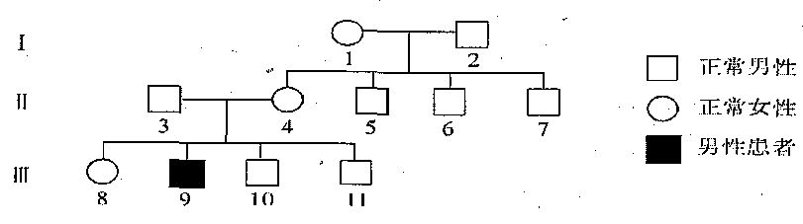
A．该病为常染色体隐性遗传
B．Ⅱ－4是携带者
C．Ⅱ－6是携带者的概率为1／2
D．Ⅲ－8是正常纯合子的概率为1／2
9．减数分裂过程中，染色体的行为变化是
A．染色体复制→同源染色体分离→同源染色体联会→着丝点分裂
B．同源染色体联会→染色体复制→同源染色体分离→着丝点分裂
C．同源染色体联会→染色体复制→分裂→同源染色体分离
D．染色体复制→同源染色体联会→同源染色体分离→着丝点分裂
10．某生物兴趣小组在观察蝗虫精巢细胞分裂固定装片时，发现其中既有进行有丝分裂的细胞，也有处于减数第一次分裂和第二次分裂的时期的细胞，每个细胞
A．分裂前都进行DNA分子的复制
B．分裂时同源染色体都进行联会
C．分裂时姐妹染色单体都会分离
D．分裂后的子细胞中都含性染色体
11．一个双链DNA分子中G占40％，一条链中A占10％，下列相关叙述中正确的是
A．该DNA的一条链中G占40％
B．该DNA如有400个碱基，则可含有560个氢键
C．该DNA的另一条链中A的含量为5％
D．该DNA嘌呤碱基数多于嘧啶碱基数
12．下列有关DNA分子复制的叙述，错误的是
A．解旋酶可破坏DNA双链之间的氢键，使两条链解开
B．所生成的两条子链互补且方向相同
C．DNA分子的双螺旋结构和碱基互补配对可保证其准确进行
D．DNA分子的两条链均可作模板
13．一个不含放射性元素的噬菌体，在脱氧核苷酸被³²P标记及氨基酸被¹⁵N标记的细菌内，连续繁殖三代，子代噬菌体中含有³²P和¹⁵N的噬菌体分别占子代噬菌体总数的百分数为
A．100％、100％
B．25％、50％
C．50％、50％
D．25％、0
14．将¹⁵N标记的大肠杆菌转至以¹⁴NH₄Cl为唯一氮源的培养液中培养，每20分钟繁殖一代，收集并提取DNA，进行密度梯度离心，离心结果模拟图如图所示。已知大肠杆菌DNA中胞嘧啶个数为X，下列有关叙述正确的是
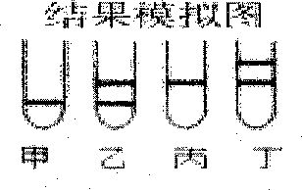
A．繁殖过程中所需的嘌呤数等于嘧啶数
B．乙是转入¹⁴N培养基中复制一代的结果
C．出现丙结果至少需要40分钟
D．出现丁结果至少需要游离的胞嘧啶脱氧核苷酸为4X
15．果蝇的眼色有红眼和白眼，其中红眼是正常的野生型。如图是果蝇染色体上的白眼基因示意图，下列叙述不正确的是
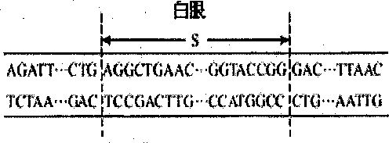
A．白眼基因的出现可能是红眼基因突变的结果
B．S基因是有遗传效应的DNA片段
C．白眼基因与其它基因的区别是碱基的种类不同
D．白眼基因与红眼基因的区别是部分碱基对的不同
16．关于遗传信息及其传递过程，下列叙述正确的是
A．遗传信息只能储存在细胞核中，通过复制传递给下一代
B．同一细胞在不同时期的转录产物可以不同
C．mRNA上有多少个密码子就有多少个tRNA与之对应
D．真核细胞与原核细胞共用一套密码子，说明两者的转录和翻译过程没有区别
17．某DNA片段中有1200个碱基对，控制合成某蛋白质，从理论上计算，在翻译过程中，最多需要多少种转运RNA参与运输氨基酸？
A．400
B．200
C．61
D．20
18．用含³H标记的胸苷的营养液培养洋葱根尖，一段时间后分离获得具有放射性的细胞，下列叙述正确的是
A．只有洋葱根尖分生区细胞中能检测到放射性
B．洋葱根尖分生区细胞的线粒体、叶绿体、细胞核中能检测到放射性
C．能检测到放射性的细胞器内能完全进行的生理过程是有氧呼吸
D．能检测到放射性的细胞器内能完全进行的生理过程是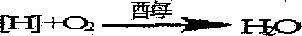
19．关于生物变异与生物进化的叙述，正确的是
A．为生物进化提供原材料的是突变
B．自然选择会使种群基因频率发生定向改变
C．太空射线能使种子发生定向变异
D．一个碱基对的缺失引起的变异属于染色体变异
20．如图表示某种生物的部分染色体发生了两种变异的示意图，图中①和②，③和④互为同源染色体，则图a、图b所示的变异
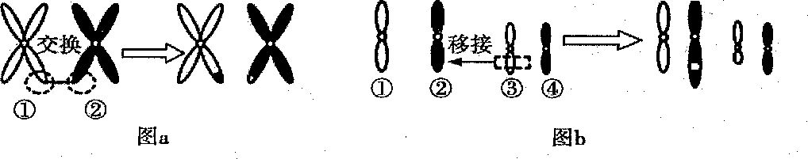
A．均为染色体结构变异
B．基因的数目和排列顺序均发生改变
C．均使生物的性状发生改变
D．均可发生在减数分裂过程中
21．某对表现型正常的夫妇生出了一个红绿色盲的儿子和一个表现型正常的女儿，该女儿与一个表现型正常的男子结婚，生出一个红绿色盲基因携带者的概率是
A．1／2
B．1／4
C．1／6
D．1／8
22．下列有关不同育种方法优缺点的说法中，不正确的是
A．基因工程育种的最大优点是定向改造生物
B．多倍体育种的优点是快速获得性状遗传稳定的纯合子
C．人工诱变育种的优点是能够大幅度改良生物的性状
D．杂交育种的优点之一是获得杂种并表现杂种优势
23．在豌豆杂交实验中，高茎与矮茎杂交，F₂中高茎和矮茎的比为787︰277，产生上述结果的实质是
A．高茎基因对矮茎基因是显性
B．等位基因随同源染色体的分开而分离
C．控制高茎和矮茎的基因不在一条染色体上
D．F₁自交，后代出现性状分离
24．如图是物种形成的一种模式。物种a因为地理障碍分隔为两个种群a₁和a₂，经过漫长的进化，分别形成新物种b和c。在此进程中的某一时刻，a₁种群的部分群体越过障碍外迁与a₂同域分布，向d方向进化。下列有关叙述正确的是
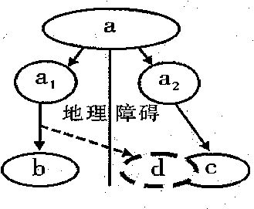
A．b和d存在地理隔离，所以一定存在生殖隔离
B．c和d不存在地理隔离，却可能存在生殖隔离
C．a₁中的外迁群体与当时留居群体的基因频率相同，则b和d是同一物种
D．a₁中的外迁群体与当时a₂种群的基因频率不同，则c和d是不同物种
25．下列关于基因频率与生物进化的叙述正确的是
A．一个种群中，各种基因型比例的改变说明物种在不断进化
B．一个种群中，控制一对相对性状的等位基因频率之和为1
C．基因型Aa的个体自交后代中，A基因的频率大于a基因的频率
D．因色盲患者中男性数量大于女性，所以男性群体中色盲的基因频率大于女性群体
二、非选择题
26．以下是基因型为AaBb的雌性高等动物细胞分裂图像及细胞分裂过程中染色体数目变化曲线，请回答相关问题：
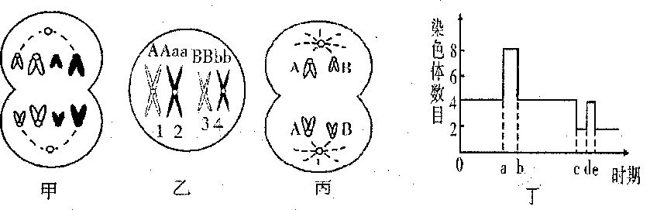
（1）甲细胞内有________个染色体组，分裂产生的子细胞的基因型是________。不具有同源染色体的细胞是________。丙图所示细胞其染色体变化对应丁图的________段。
（2）若乙图细胞分裂完成后形成了基因型为AaB的卵细胞，其中的1种解释是__________________________________________。
27．两对相对性状独立遗传的实验中，F₂中能稳定遗传的个体占________；F₂中重组类型占________；F₂中能稳定遗传的重组类型占________；F₂中能稳定遗传的双显性个体占________。纯种黄色圆粒豌豆与纯种绿色皱粒豌豆进行杂交，F₁代都是显性性状。现选用具有上述性状的六个品种分别与F₁进行异花传粉，依次得到如下结果：
品种④×F₁→黄圆︰黄皱︰绿圆︰绿皱＝9︰3︰3︰1
品种②×F₁→黄圆︰黄皱︰绿圆︰绿皱＝1︰1︰1︰1
品种③×F₁→黄圆︰黄皱︰绿圆︰绿皱＝1︰0︰1︰0
品种④×F₁→全部为黄圆
品种⑤×F₁→黄圆︰黄皱︰绿圆︰绿皱＝3︰0︰1︰0
请分析上述结果，写出这六个品种的基因型（假设黄色和绿色分别有基因Y和y控制，圆粒和皱粒分别有基因R和r控制）
①________ ②________ ③________ ④________ ⑤________
28．如图表示某DNA片段遗传信息的传递过程：①～⑤表示物质或结构，a、b、c表示生理过程。请据图回答：（可能用到的密码子：AUG—甲硫氨酸、GCU—丙氨酸、AAG—赖氨酸、UUC—苯丙氨酸、UCU—丝氨酸、UAC—酪氨酸）
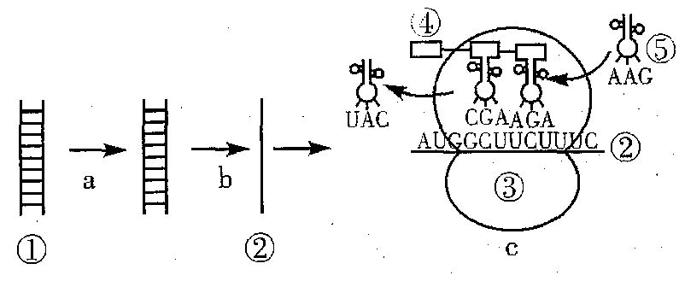
（1）完成遗传信息表达是________（填字母）过程。图中含有核糖的是________（填数字）；
由②指导合成的多肽链中氨基酸序列是____________________。
（2）若在AUG后插入三个核苷酸，合成的多肽链中除在甲硫氨酸后多一个氨基酸外，其余氨基酸序列没有变化。由此证明______________________________________________________。
（3）苯丙酮尿症是由于控制某种酶的基因异常而引起的，这说明基因和性状的关系是______________________________________。
29．如图①～⑤列举了五种育种方法，请回答相关问题：
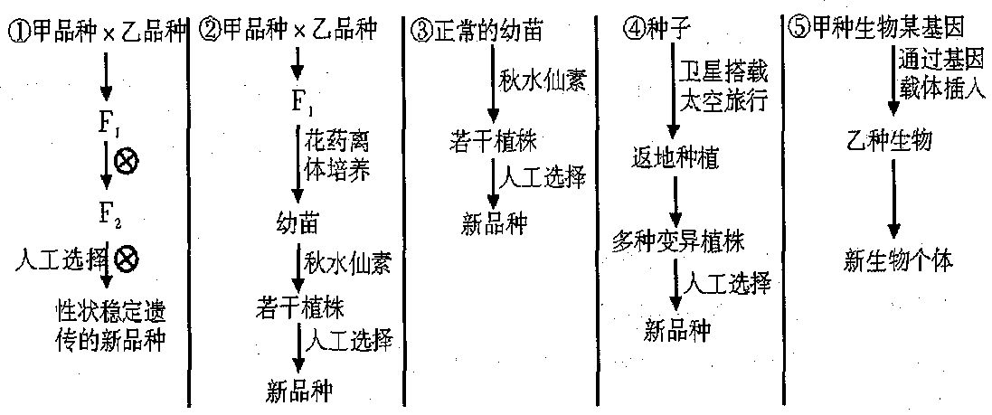
（1）①②育种不同之处是②的培育过程有________。第
④种育种方法的原理是________，红色种皮的花生种子经第④种育种方法培育获得了一株紫色种皮的变异植株，其自交后代中有些结出了红色种皮的种子，这说明经④过程_________________。
（2）通过③得到的新品种如果是一个新物种，则和原来的物种存在着________。
通过育种方法⑤培育抗虫棉属基因工程育种，此操作过程中抗虫基因表迭时的遗传信息传递方向是________________________。
30．如图是蜥蜴进化的模式图。请回答下列有关生物进化的问题。
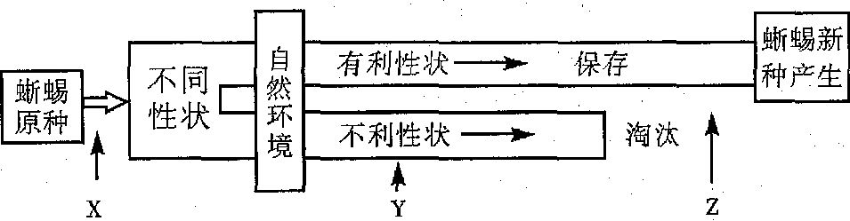
（1）图1表示某小岛上蜥蜴进化的基本过程，X、Y、Z表示生物进化的基本环节，X、Y分别是________、________。
（2）该小岛上的蜥蜴原种由许多个体组成，这些个体的总和称为________，这是生物进化的________。
（3）小岛上所有蜥蜴个体含有的全部基因，称为蜥蜴的________。
（4）小岛上蜥蜴原种的脚趾逐渐出现两种性状，W代表蜥蜴脚趾的分趾基因；w代表联趾（趾间有蹼）基因。图表示这两种性状比例变化的过程。
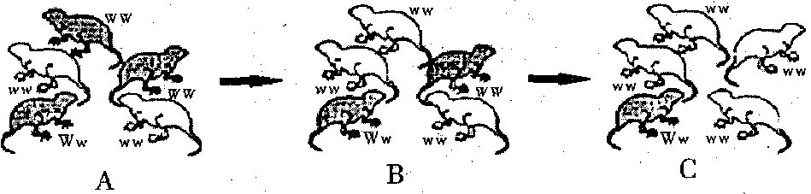
①由于蜥蜴过度繁殖，导致________加剧。
②小岛上食物短缺，联趾蜥蜴个体比例反而逐渐上升，其原因可能是__________________________________________________。
③图所示过程说明，自然环境的变化引起不同性状蜥蜴的比例发生变化，其本质是因为蜥蜴群体内的________发生了改变。
黄山市2016～2017学年度第二学期期末质量检测
高一生物参考答案
一、选择题
题号 | 1 | 2 | 3 | 4 | 5 | 6 | 7 | 8 | 9 | 10 | 11 | 12 | 13
答案 | B | C | D | C | C | A | B | B | D | D | B | B | A
题号 | 14 | 15 | 16 | 17 | 18 | 19 | 20 | 21 | 22 | 23 | 24 | 25 | ／
答案 | A | C | B | C | D | B | D | D | B | B | B | B | ／
二、非选择题
26．（1）4 AaBb 丙 de
（2）减数第一次分裂后期同源染色体1和2没有分开（答案合理即可）
27．1／4 3／8或5／8 1／8 1／16 ①YyRr ②yyrr ③yyRR ④YYRR ⑤YyRR
28．（1）b、c ②③⑤（不完整不给分） 甲硫氨酸—丙氨酸—丝氨酸—苯丙氨酸
（2）一个密码子由3个碱基（核糖核苷酸）组成（答案合理即可）
（3）基因通过控制酶的合成控制代谢过程，进而控制生物的性状
29．（1）花药离体培养和秋水仙素处理 基因突变 该突变为显性突变
（2）生殖隔离
30．（1）突变和重组 自然选择
（2）种群 基本单位
（3）基因库
（4）①生存斗争 ②联趾型的个体趾间有蹼，适合于游泳，可以从水中 获取食物，因此，在岛上食物短缺时，联趾个体的生存和繁殖机会较多（答案合理即可） ③基因频率

